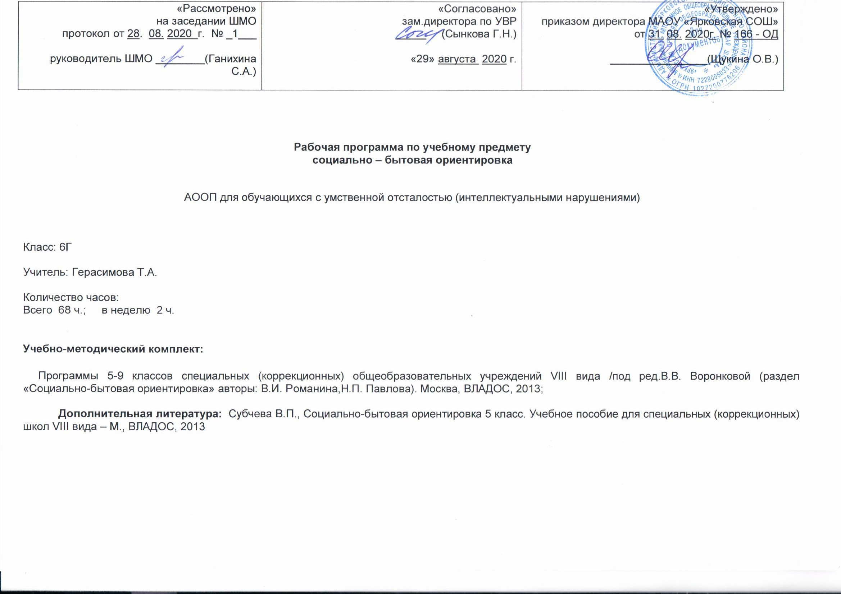

- Пояснительная записка

Рабочая программа по учебному предмету «Социально-бытовая ориентировка» для обучающихся с умственной отсталостью (интеллектуальными нарушениями) (6 класс) составлена в соответствии с требованиями:
1. Базисного учетного плана специальных (коррекционных) образовательных учреждений VIII вида(приказ Министерства образования РФ от 10 апреля 2002 г. N 29/2065-п « Об утверждении учебных планов специальных (коррекционных) образовательных учреждений для обучающихся, воспитанников с отклонениями в развитии» )
2. Адаптированной основной общеобразовательной программы образования обучающихся с умственной отсталостью (интеллектуальными нарушениями) МАОУ «Ярковская СОШ»
3. Учебным планом МАОУ «Ярковская СОШ» на 2020-2021 учебный год

Рабочая программа по учебному предмету «Социально-бытовая ориентировка» является составной частью АООП образования обучающихся с умственной отсталостью (интеллектуальными нарушениями) МАОУ «Ярковская СОШ».

Цель программы: совершенствование процесса социализации детей с нарушением интеллекта.
Основные задачи обучения социально – бытовой ориентировки состоят в следующем:
•сформировать знания о самостоятельной жизни, их практическое обучение жизненно необходимым бытовым умениям и навыкам
•коррекция личностного развития ребёнка и подготовка его к самостоятельной жизни.

- Содержание учебного предмета

Темы | Краткое содержание тем
«Личная гигиена» | Значение закаливания организма для общего состояния здоровья человека. Способы и правила закаливания. Правила и приемы ухода за органами зрения. Способы сохранения зрения. Гигиена чтения, письма, просмотра телепередач. Губительное влияние наркотических и токсических веществ на живой организм.
«Одежда и обувь» | Значение опрятного вида человека. Поддержание одежды в порядке: правила пришивания пуговиц, вешалок, крючков, зашивание распоровшегося шва. Правила и приемы ручной стирки изделий из х/б тканей. Глажение фартуков , косынок и носовых платков.
«Питание» | Гигиена приготовления пищи. Правила и приемы хранения продуктов и готовой пищи. Способы выбора доброкачественных продуктов. Приготовление пищи с минимумом тепловой обработки на плите. Правила и приемы ухода за посудой и кухонными приборами с применением моющих средств. Составление рецепта приготовления блюд.
«Семья» | Место работы каждого члена семьи, занимаемая должность и их продуктивная деятельность. Права и обязанности каждого члена семьи.
«Культура поведения» | Правила поведения в общественных местах. Способы ведения разговора со сверстниками и старшими.
«Жилище» | Гигиенические требования к жилому помещению и меры по их обеспечению. повседневная сухая и влажная уборка жилого помещения. Уход за мебелью в зависимости от её покрытия.
«Транспорт» | Городской транспорт. Оплата поезда на всех видах транспорта. Наиболее рациональные маршруты передвижения от дома до школы, в разные точки города, района. Пригородные поезда. Расписание. Направления, зоны. Разовые и сезонные билеты.
«Торговля» | Магазины промышленных товаров и их отделы. Специализированные магазины промышленных товаров и их отделы. Порядок приобретения товара. Хранение чека для возможности обмена, предусмотренного правилами торговли.
«Средства связи» | Основные средства связи, их назначение. Почта. Виды почтовых отправлений. Виды писем, порядок отправления. Телеграф. Виды телеграмм и телеграфных услуг. Тарифы.
«Медицинская помощь» | Виды медицинской помощи. Виды медицинский учреждений, их значение и работники. Виды врачебной помощи. Меры предупреждения глистных заболеваний.
«Учреждения, организации и предприятия» | Дошкольные учреждения и их назначения, работники.

- Тематическое планирование

№ п/п | Название раздела | Количество часов | Основные виды учебной деятельности обучающихся
1 | «Питание» | 16ч | - слушание рассказа учителя по теме  - участие в беседе  - самостоятельный рассказ по теме  - ответы на вопросы учителя  - выполнение записей в рабочей тетради  - работа с дидактическим материалом  - просмотр презентации  - просмотр видеофрагмента по теме
2 | «Личная гигиена» | 4ч
3 | «Одежда и обувь» | 6ч
4 | «Семья» | 3ч
5 | «Культура поведения» | 4ч
6 | «Жилище» | 8ч
7 | «Транспорт» | 4ч
8 | «Торговля» | 4ч
9 | «Средства связи» | 8ч
10 | «Медицинская помощь» | 6ч
11 | «Учреждения, организации» | 2ч
12 | «Повторение пройденного материала» | 2ч
13 | Итоговая контрольная работа | 1ч
ИТОГО: |  | 68 часов

- Основные требования к знаниям и умениям обучающихся

1. Обучающиеся должны знать:
- Способы выбора и хранения доброкачественной продукции, способы приготовления каши, картофеля, макарон, заваривать чай и варить яйца
- Правила закаливания организма, приёмы обтирания рук и ног, о вреде наркотиков и токсических веществ
- Санитарно-гигиенические требования и правила безопасной работы колющими и режущими инструментами, электроприборами, правила стирки изделий из хлопчатобумажной ткани
- Место работы, должность членов семьи, как распределены хозяйственно – бытовые обязанности между членами семьи, свои права и обязанности в семье
- Правила поведения в культурно - досуговых учреждениях, способы ведения разговоров со старшими и сверстниками
- Гигиенические требования к жилому помещению, правила и последовательность проведения влажной и сухой уборки, использование в уборке пылесоса, способы ухода за мебелью и полом, в зависимости от покрытия
- Виды междугороднего транспорта, стоимость проезда, порядок приобретения билета
- Виды магазинов промышленных товаров, виды специализированных магазинов, правила поведения в магазине и общения с работниками магазинов.
- Перечень предметов, посылаемых посылкой, бандеролью, виды писем, бандеролей, посылок, правила поведения на почте
- Меры по предупреждению переломов, виды доврачебной помощи, правила оказания первой помощи при ушибах и растяжениях
- Виды детских учреждений и их назначение, адрес дома детского творчества

2. Обучающиеся должны уметь:
- Пользоваться нагревательными приборами, строго соблюдая технику безопасности, нарезать хлеб, сырые и вареные овощи
- Закаливать свой организм, соблюдать правила личной гигиены, отказаться от соблазна наркотических и токсических веществ
- Пришивать пуговицы, крючки, петли, вешалки
- Зашивать одежду по распоровшемуся шву, подбирать моющие средства для стирки одежды из хлопчатобумажной ткани
- Рассказать о месте работы родителей, занимаемой ими должности, выполнять определенные обязанности в семье
- Культурно вести себя в театре, кино, библиотеке, тактично и вежливо вести себя при разговоре со сверстниками и старшими людьми
- Производить сухую и влажную уборку помещения, чистить с помощью пылесоса, ухаживать за мебелью и полом
- Выбирать наиболее рациональные маршруты при передвижении по городу, ориентироваться в расписании пригородных поездов
- Выбирать нужный товар, выяснять срок годности, оплачивать и соблюдать правила поведения в магазинах города
- Заполнять бланки на отправку бандероли и посылки, составлять опись вложенных вещей, упаковывать бандероль и посылу
- Использовать лекарственные растения при оказании первой помощи, готовить настои и отвары, обрабатывать раны и накладывать повязки

- Материально-техническое обеспечение учебного процесса
Программы:
Программы специальной (коррекционной) образовательной школы VIII вида 5 - 9 классы»,( под редакцией Воронковой В.В. издательство «Просвещение» Москва, 2013 год, допущенной Министерством образования и науки Российской Федерации, 6-е издание)
Методическая литература для учителя, использующаяся на уроках 6 классов.
1 Львова С, А. «Практический материал к урокам социально – бытовой ориентировки в спец.(кор.) общеобразовательной школе 8 вида.
2. Девяткова Т. А. , Кочетова Л. Л. И др. «Социально – бытовая ориентировка в спец. (кор.) общеобразовательных
учреждениях 8 вида.
Интернет ресурсы:
1. http://www.proshkolu.ru
2. http://nsportal.ru
3. http://www.zavuch.ru
Дополнительные средства обучения для учащихся
- Дидактические карточки-задания
- Компьютерная техника

